Nom : Prénom : Date :
Évaluation /35
Je sais extraire des informations pertinentes d'un document pour répondre à une question posée.
Je maîtrise la langue française à l'écrit.
Je connais le vocabulaire spécifique.
Je connais les principaux repères du thème étudié (personnages, repères chronologiques, définitions)

Partie 1 : Connaissances
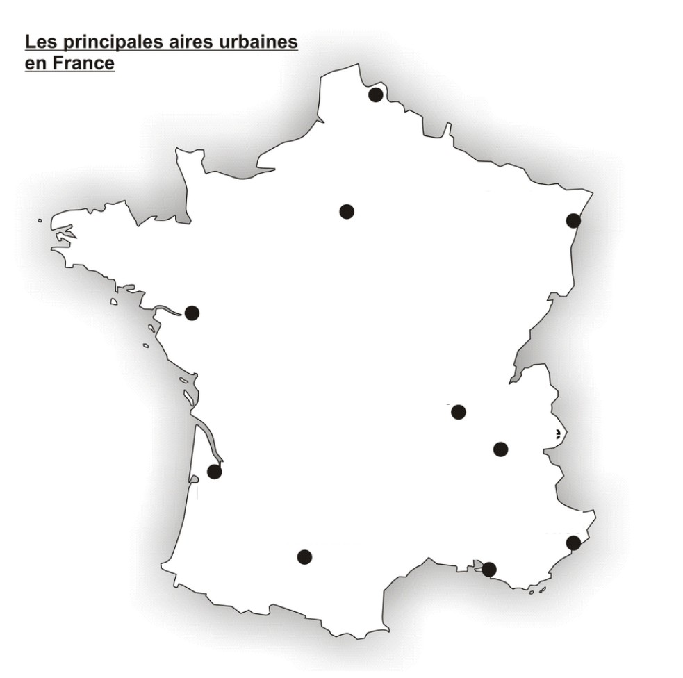
Complète la carte avec les 10 aires urbaines de France métropolitaine

Partie 2 : Travail sur document et argumentation
Document 1 - La « troisième couronne » de l’aire urbaine de Nantes
La « troisième couronne » de Nantes est en pleine évolution. Ce terme désigne un territoire qui s’étale et s’urbanise, une zone qui a vu, ces dernières années, sa population doubler, tripler. […] Nous sommes à une trentaine de kilomètres autour de Nantes, dans des bourgs qui parfois se sont métamorphosés, peuplés de gens qui vivent de plus en plus dans les transports. Dans cette troisième couronne, on s’installe par rêve de campagne ou par obligation financière. Jean, à La Haye-Fouassière*, « a vu le nombre d’habitants de la commune tripler. On ne connaît plus personne. Beaucoup travaillent à l’extérieur ».
Pour les anciens, la commune s’est transformée, a changé d’âme. Pour d’autres, comme Marc et Katty, de Sainte-Pazanne*, l’évolution est une bonne chose. Elle se souvient qu’il y a trente ans « on parlait de fermer la ligne de train. Vous imaginez ? » Aujourd’hui, les quais sont bondés, matin et soir.
* nom de commune de la « troisième couronne » de l’aire urbaine de Nantes
Source : d’après Emmanuelle VAN CAEMERBEKE, « Ils ont choisi de s’installer dans la 3e couronne de Nantes », journal Ouest-France, 27 décembre 2017.
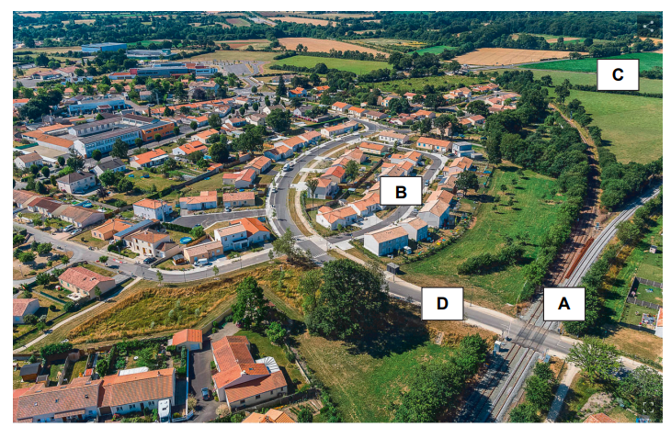
Document 2 - Sainte-Pazanne, commune de la « troisième couronne » de l’aire urbaine de Nantes (Loire Atlantique)

Questions
Document 1
1) Parmi les propositions suivantes, entoure celle qui correspond à l’espace de la « troisième couronne ». (2 points)
A. la ville-centre de l’aire urbaine de Nantes
B. la banlieue de l’aire urbaine de Nantes
C. l’espace périurbain de l’aire urbaine de Nantes
2) Complète le tableau des transformations de la « troisième couronne » avec des exemples du document illustrant les différentes transformations. (6 points)
Transformations de la « troisième couronne » | Exemples
Évolution du nombre d’habitants
Motivations des habitants pour
s’y installer
Déplacement entre le domicile et le travail
3) Les « anciens » qui habitent dans la « troisième couronne » de Nantes ne sont pas satisfaits des transformations de leur commune. Expliquez pourquoi. (3 points)
………………………………………………………………………………………………………………………………………………………………………………………………………………………………………………………………………………………………………………………………………………………………………………………………………………………………
Document 2
4) Identifie les éléments du paysage désignés par les lettres A, B, C, D en utilisant certains termes de la liste suivante : aéroport, cathédrale, centre commercial, champs, lotissement, route, tour de bureaux, usine, voie ferrée. (4 points)
A = …………………………………………………………………………………………………………………….
B = …………………………………………………………………………………………………………………….
C = …………………………………………………………………………………………………………………….
D = …………………………………………………………………………………………………………………….
Documents 1 et 2
5) Décrive quelques transformations que connaissent les communes de la « troisième couronne » de Nantes. (5 points)
……………………………………………………………………………………………………………………………………………………………………………………………………………………………………………………………………………………
…………………………………………………………………………………………………………………………………………
6) Sous la forme d’un développement construit de 5 lignes et en t’appuyant sur un ou plusieurs exemples étudiés en classe explique ce qu’est la périurbanisation. Tu peux utiliser les mots suivants : mouvements pendulaires, déplacements, pôle urbain, étalement . (5 points)
……………………………………………………………………………………………………………………………………………………………………………………………………………………………………………………………………………………
……………………………………………………………………………………………………………………………………………………………………………………………………………………………………………………………………………………
……………………………………………………………………………………………………………………………………………………………………………………………………………………………………………………………………………………

